Übersicht | X-oil | Menü | Programme | Glossar | Themen | Update

X-oil

Zahlungshinweistexte

Zahlungshinweistext
Hier können Sie den Text frei ändern. Dieses Feld wird zur Änderung freigeschaltet sobald Sie eine Zeile aus der Tabelle per Doppelklick aktiviert haben.
Bedeutung der einzelnen Zahlungshinweise:
Ident | Der Text dieser Zeile wird gedruckt …
BEZ | … auf alle Rechnungen, die die Kunden z.B. beim TKW-Fahrer bereits bezahlt haben
UOZ | … auf alle Rechnungen, bei denen die Kunden aufgrund ihrer Stammsatzmerkmale mit Überweisung bezahlen (Zahlweise 1) und Zieltage = 000 haben
UMZ | … auf alle Rechnungen, bei denen die Kunden aufgrund ihrer Stammsatzmerkmale mit Überweisung bezahlen (Zahlweise 1) und Zieltage > 000 haben
LOZ | … auf alle Rechnungen, bei denen die Kunden aufgrund ihrer Stammsatzmerkmale mit Lastschrift bezahlen (Zahlweise 2-3) und Zieltage = 000 haben
LMZ | … auf alle Rechnungen, bei denen die Kunden aufgrund ihrer Stammsatzmerkmale mit Lastschrift bezahlen (Zahlweise 2-3) und Zieltage > 000 haben
KBL | … auf alle Rechnungen, bei denen die Kunden aufgrund ihrer Stammsatzmerkmale mit Kombi-Lastschrift bezahlen (Zahlweise 4-5)
GUT | … bei Gutschriften
MIN | … bei Minus-Rechnungen
BAZ | … bei Buchungsanzeigen
ZMZ | … auf alle Rechnungen, bei denen die Kunden aufgrund ihrer Stammsatzmerkmale im ZMZ-Verfahren (Zahlweise 7) definiert sind
RAT | … auf alle Rechnungen, bei den Kunden, mit denen Ratenzahlung vereinbart wurde.
Beispiel für Zahlungshinweistexte
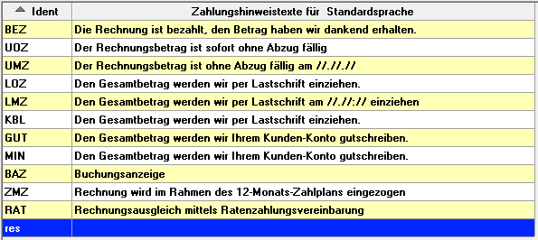
Platzhalter: Für den Platzhalter //.//.// ist zum Einsatz folgendes zu überlegen:Ist in Ihrem Text die Zeichenfolge //.//.// angegeben, dann setzt X-oil beim Druck des entsprechenden Dokumentes dafür das korrekte Zahlungsziel in Form von tt.mm.jj ein. Es gibt allerdings unterschiedliche Philosophien darüber, ob das gemacht werden soll. XPOINT empfiehlt im Sinne einer rechtlich eindeutigen Verzugssetzung unbedingt die Verwendung dieses Platzhalters – denn praxisübliche Formulierungen wie „Zahlbar nach Erhalt der Rechnung“ sind letztlich anfechtbare Gummi-Angaben.
Die Zahlungshinweis-Texte können auch für Fremdsprachen „übersetzt“ werden.
Die Zahlungshinweistexte können Sie im Programm Pflege der Zahlungshinweistexte anlegen.

Übersicht | X-oil | Menü | Programme | Glossar | Themen | Update

